Poniedziałek 30.03.2020r.
Temat dnia: C jak cebula

- „Zgaduj zgadula”
Rodzic wykłada obrazki rozpoczynające się na głoskę „c”, dziecko nazywa obrazki, następnie dzieli na sylaby i głoski . 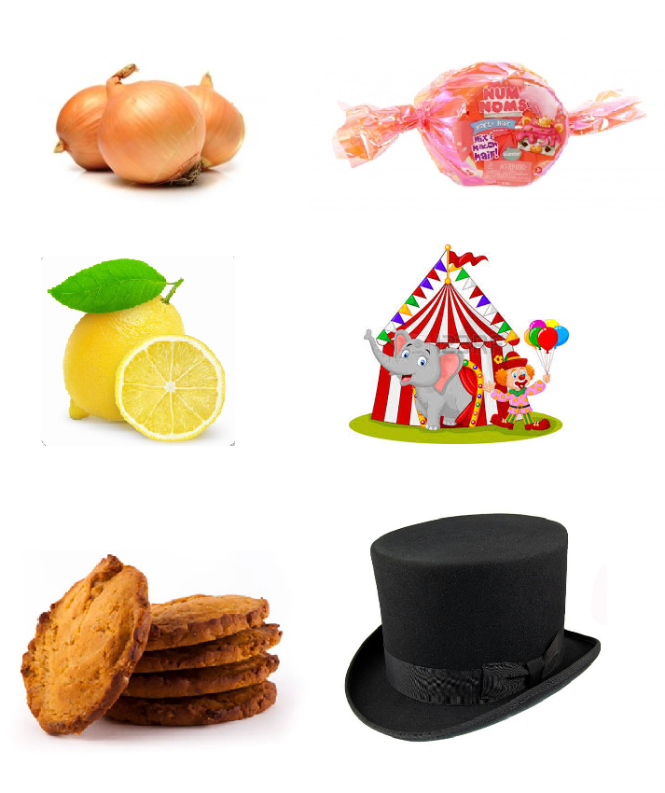
Po tej czynności rodzic pyta dziecko, jaką głoskę słyszy na początku wyrazu:
- cebula
- cukierek
- cytryna
- cyrk
- ciastko
- cylinder

- Pokaz litery „c” pisanej i drukowanej.

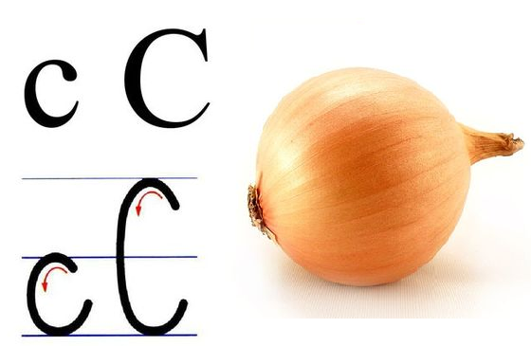

- Układanie litery „c” z drucików kreatywnych, guzików, koralików na tacce.

- „Poznajemy literki ze Smokiem Edziem”
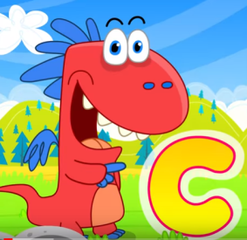
https://www.youtube.com/watch?v=BVGS0RAsQLE

- Zadania na wyrazie podstawowym „cebula”

- Dziecko dzieli wyraz „cebula” na sylaby – rodzic oznacza 3 białymi kartonikami 3 sylaby.
- Dzieli wyraz na głoski- rodzic oznacza 6 białymi kartonikami 6 głosek.
- Dziecko z rozsypanych liter próbuje ułożyć wyraz „cebula” i dane głoski oznaczyć kolorami :

Samogłoska- czerwony kartonik.
Spółgłoska – niebieski kartonik.

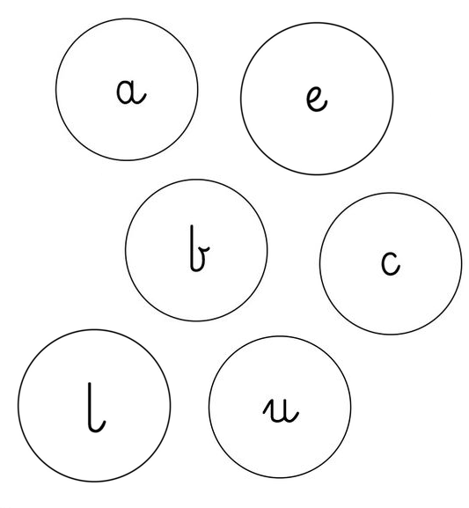

- Karta pracy z „C”

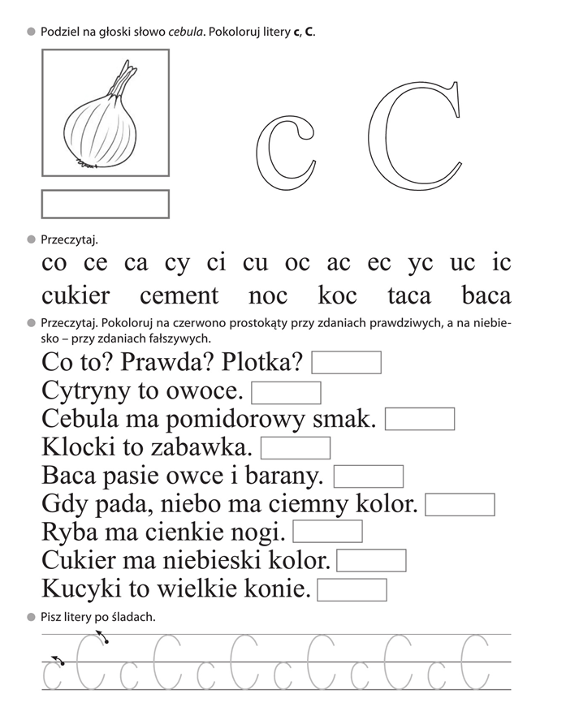

- Pisz litery C, c po śladach, a potem – samodzielnie przez chętne dzieci.
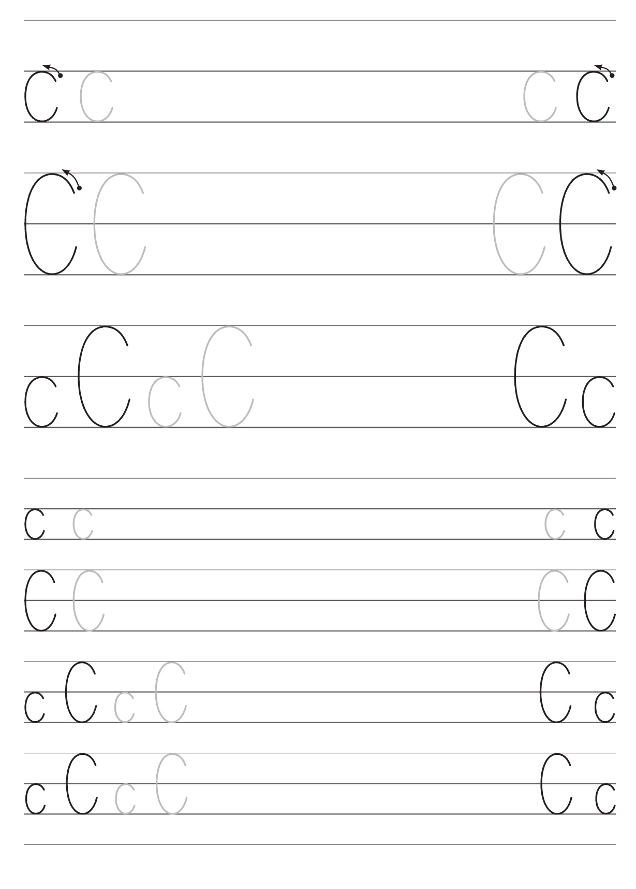

- Gimnastyka Fruzi :
https://www.youtube.com/watch?v=3ucDVAsz_C0

- Pokoloruj literę C, c według własnego pomysłu.

- Czytanka dla chętnych dzieci 6-letnich.
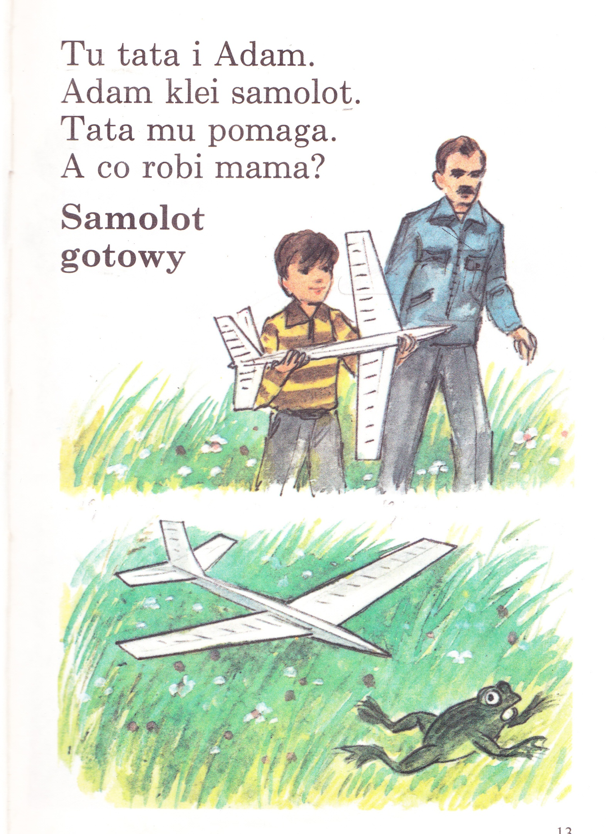

Wtorek 31.03.2020r.
Temat dnia: Czy to ptak czy to ssak?

- Oglądanie i słuchanie komiksu o bocianach. Wyklaskiwanie podanego rytmu z jednoczesnym powtarzaniem tekstu za rodzicem.
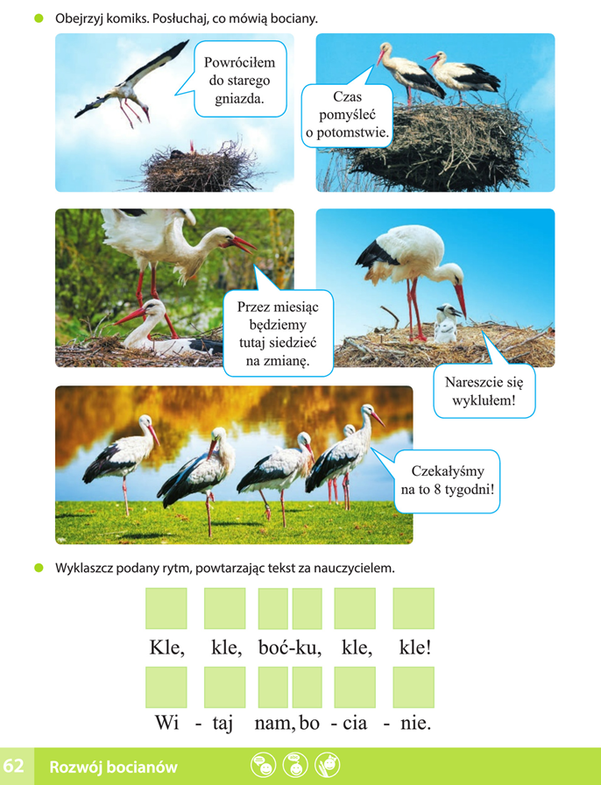
- „Wywiad z bocianem”
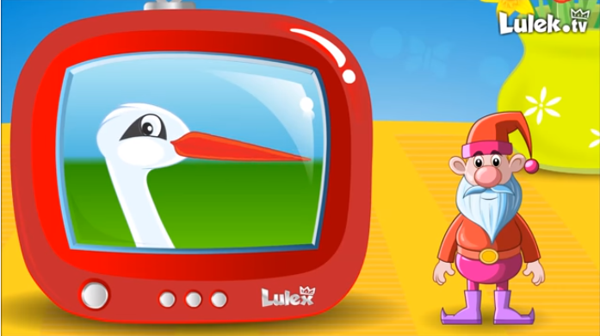

https://www.youtube.com/watch?v=PMUUm7Xx-Fw

- Wyjaśnienie znaczenia słowa ornitolog. Oglądanie zdjęć gniazd: czajki, bociana, jaskółki, remiza. Wyjaśnienie dlaczego nie ma gniazda kukułki.

Ornitolog jest to osoba zajmująca się obserwacją, opisem i fotografią ptaków. Ich praca polega na długotrwałych obserwacjach i zapisach zdobytych informacji. Osoba ta musi być cierpliwa i umiejętnie rozróżniać każdy ich rodzaj i gatunek. Dzięki tej pracy znamy wygląd, rodzaj, nazwy i poszczególne etapy rozwoju tych ptaków.

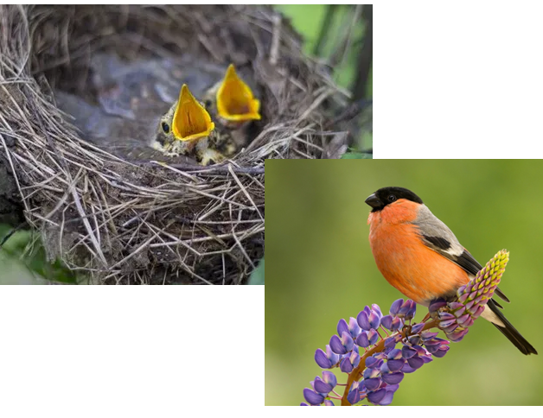
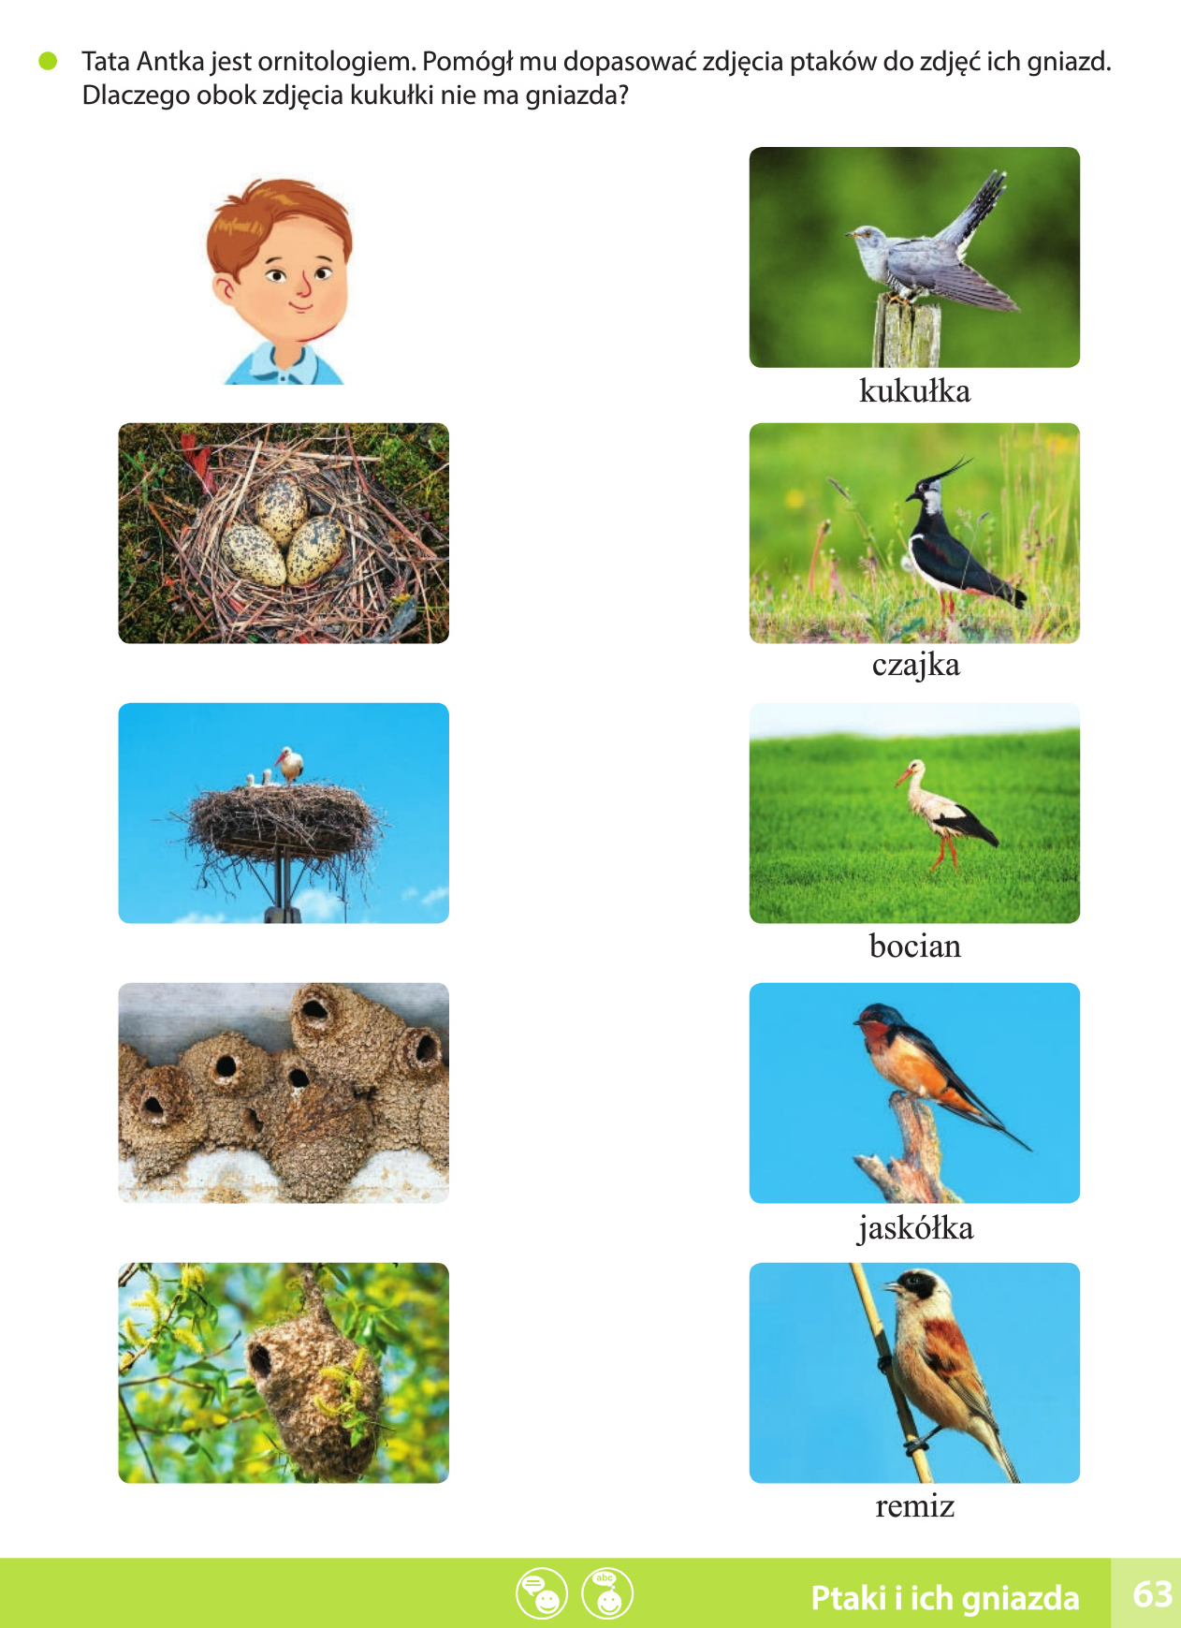

- Rozpoznawanie głosów ptaków.: https://www.youtube.com/watch?v=dRcEprzTxTA

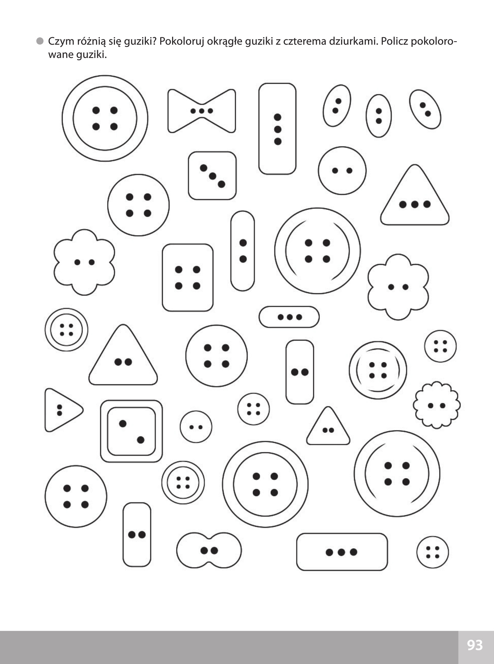
6
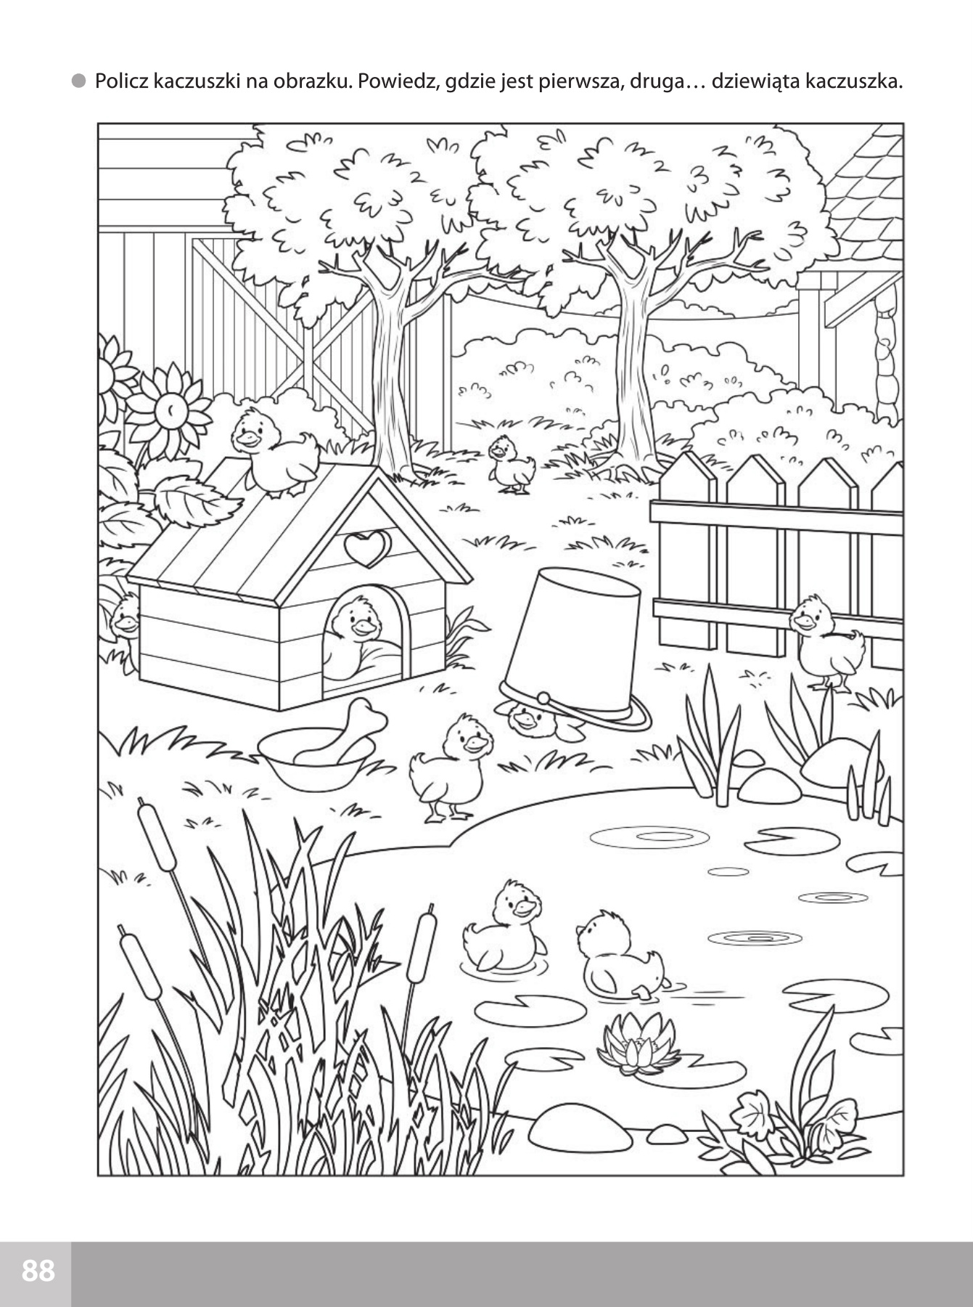

Środa 01.04.2020r.
Temat dnia: Ł jak łopata
- Wiosenne prace w ogródku.
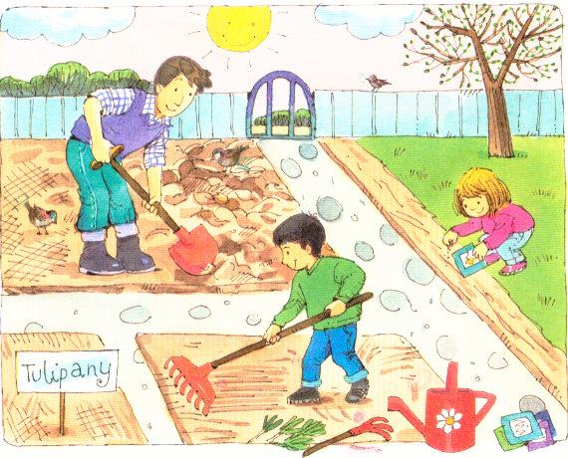
- Co robimy wiosną w ogródku?
- Jakich narzędzi ogrodniczych potrzebujemy?
- Do czego potrzebujemy grabi i łopaty?

- Analiza i synteza słuchowa słowa łopata.
- Dzielenie słowa łopata na sylaby.
- Dzielenie słowa łopata na głoski.
Co słyszycie na początku słowa łopata?

- Podawanie przykładów słów rozpoczynających się głoską ł (łodyga, łuk, Łukasz…)
mających ją w środku (półka, głowa, igła…) oraz na końcu (dół, stół, bawół…)
Z ilu głosek składa się słowo łopata?

- Budowanie schematu słowa łopata.

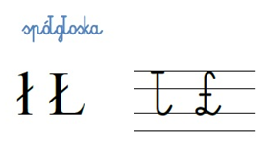

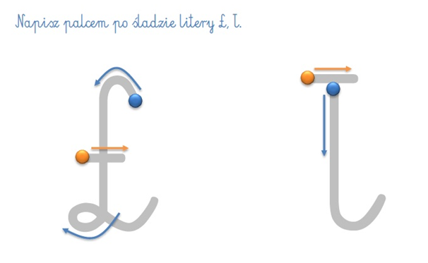

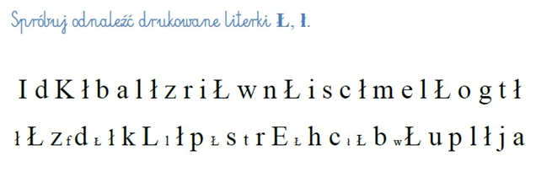

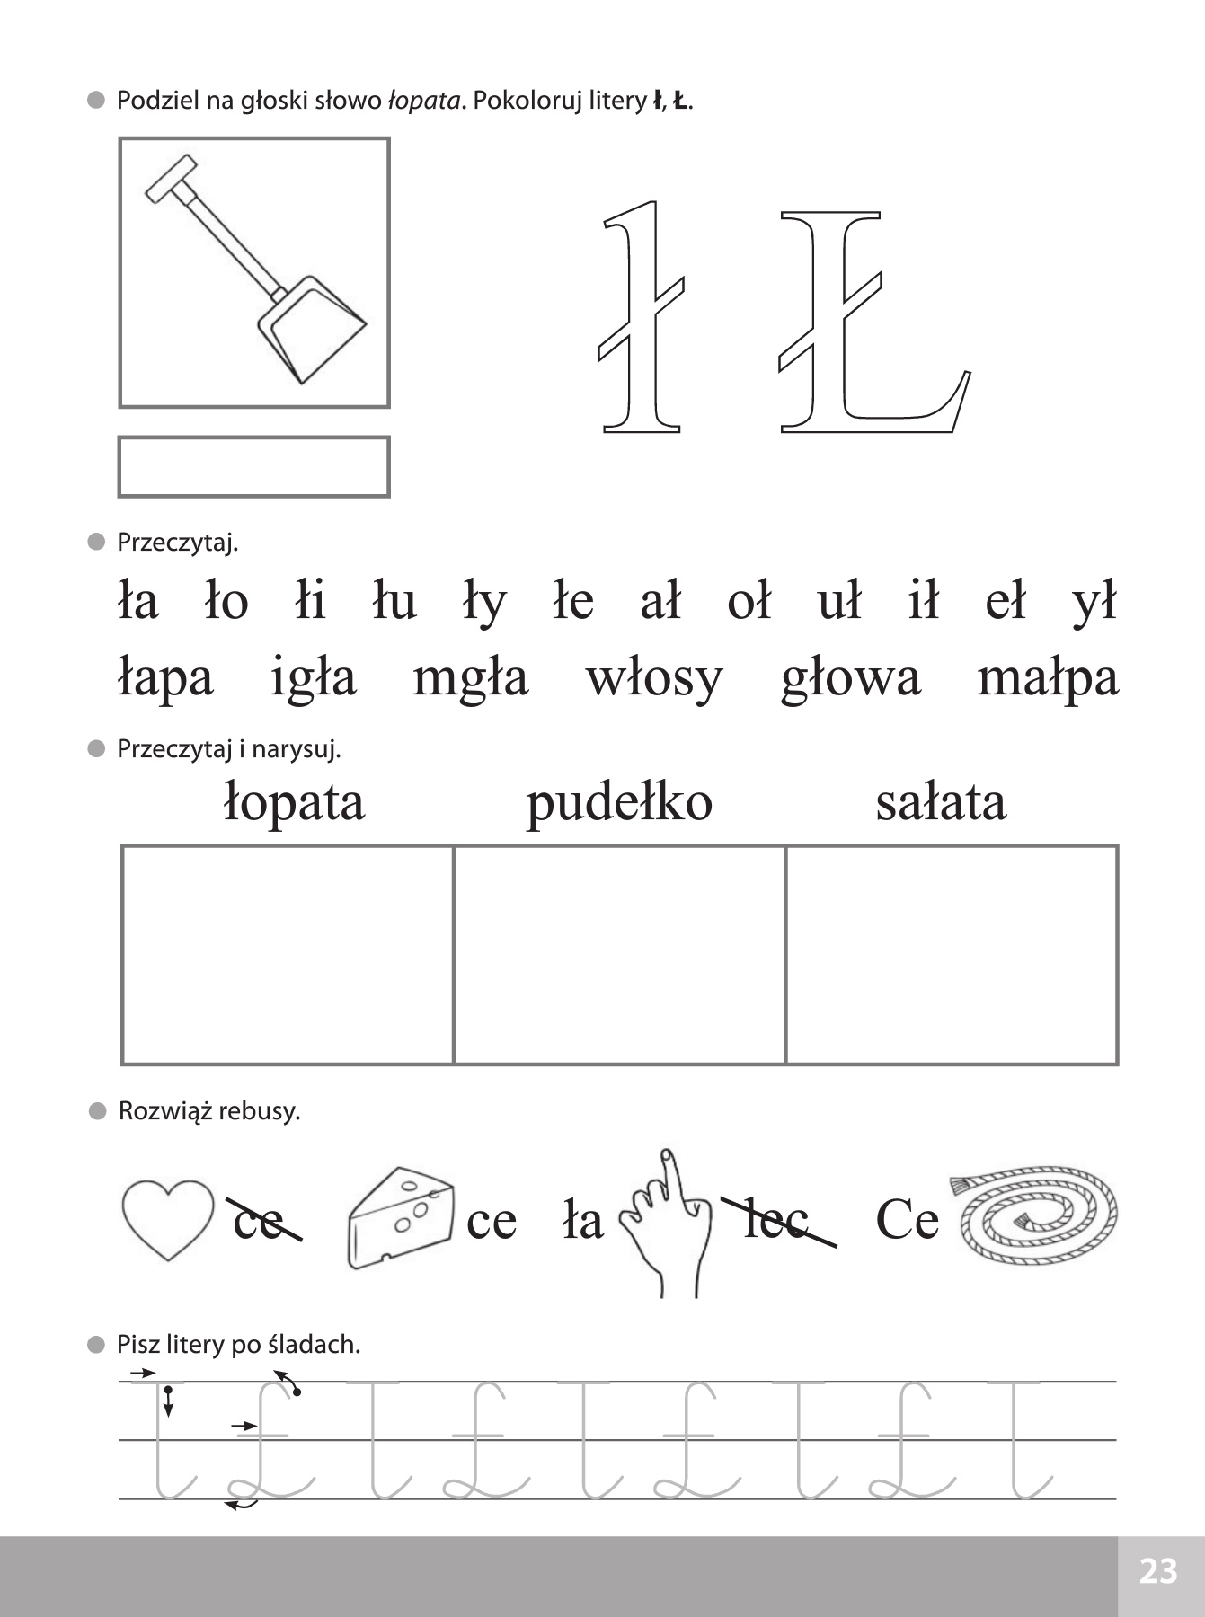

- A teraz trochę się poruszamy z Lulisią i Lulitulisiami
https://www.youtube.com/watch?v=9iOLdoHhLpc&feature=youtu.be
- I wracamy do pracy
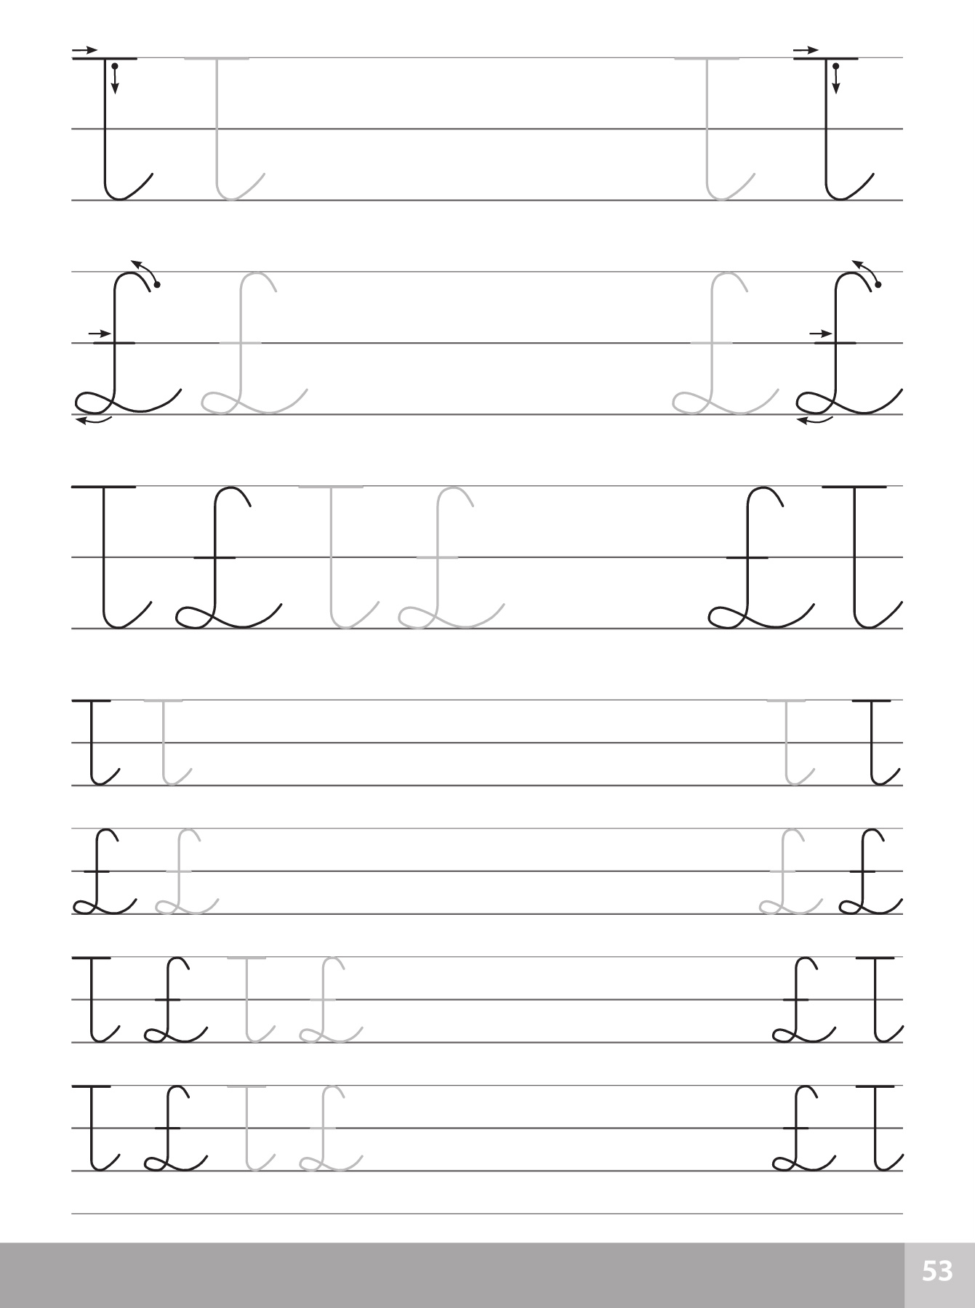
- Czytanka dla chętnych dzieci 6-letnich.
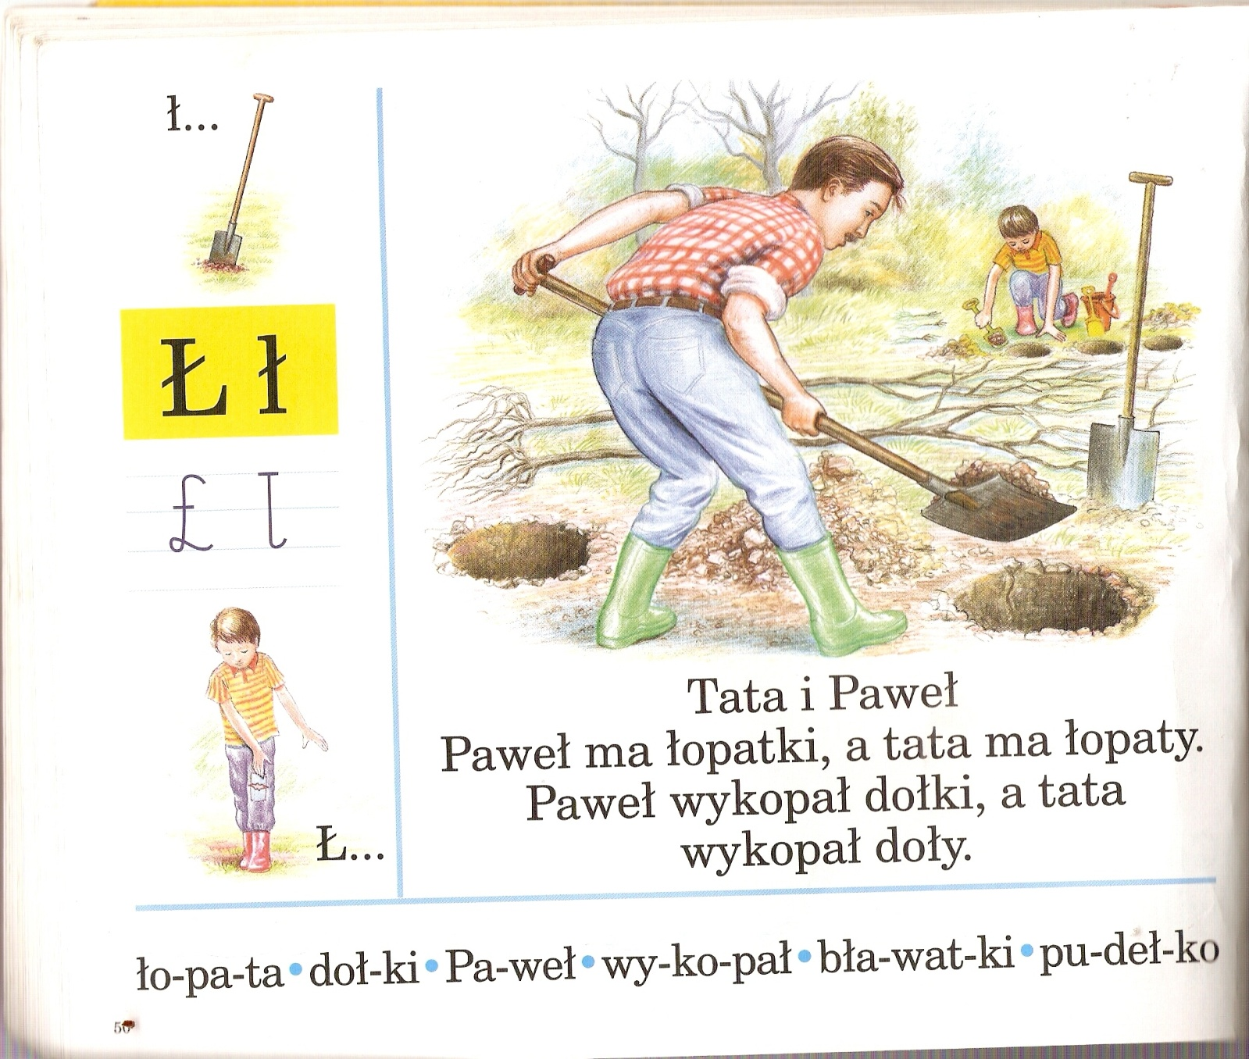

Czwartek 02.04.2020r.
Temat dnia: Pierwsze motyle.
- Nauka rysowania motyla z Lulusiem.
https://www.youtube.com/watch?v=ydO2B-hQllk

- Połącz kropki, a następnie pokoloruj obrazek.
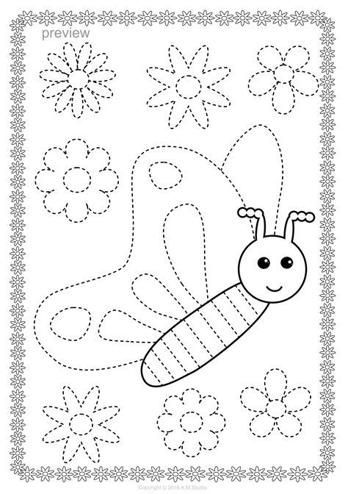
- Gimnastyka dobra sprawa, dla dzieciaków super zabawa.
- Skoki – „Głodne żabki”. Dziecko – żabka porusza się, skacząc. Na hasło: Mucha
wyskakuje w górę, aby złapać jedzenie; następnie skacze dalej.
- Ćwiczenie równowagi – „Z kamienia na kamień”. Dziecko naśladuje chodzenia po małych kamieniach, oddalonych od siebie; na przemian wysoko unosi jedną, a potem drugą nogę – z utrzymaniem równowagi.
- Ćwiczenie rąk i tułowia – „Natrętna pszczoła”. Dzieci oganiają się przed krążącą wokół nich pszczołą.
- Bieg – „Motylki”. Dziecko- motylek biega przy dowolnej melodii , poruszając rękami jak skrzydełkami; podczas przerwy w grze zastyga w bezruchu.

- „Jak mam na imię” – odszukaj litery.

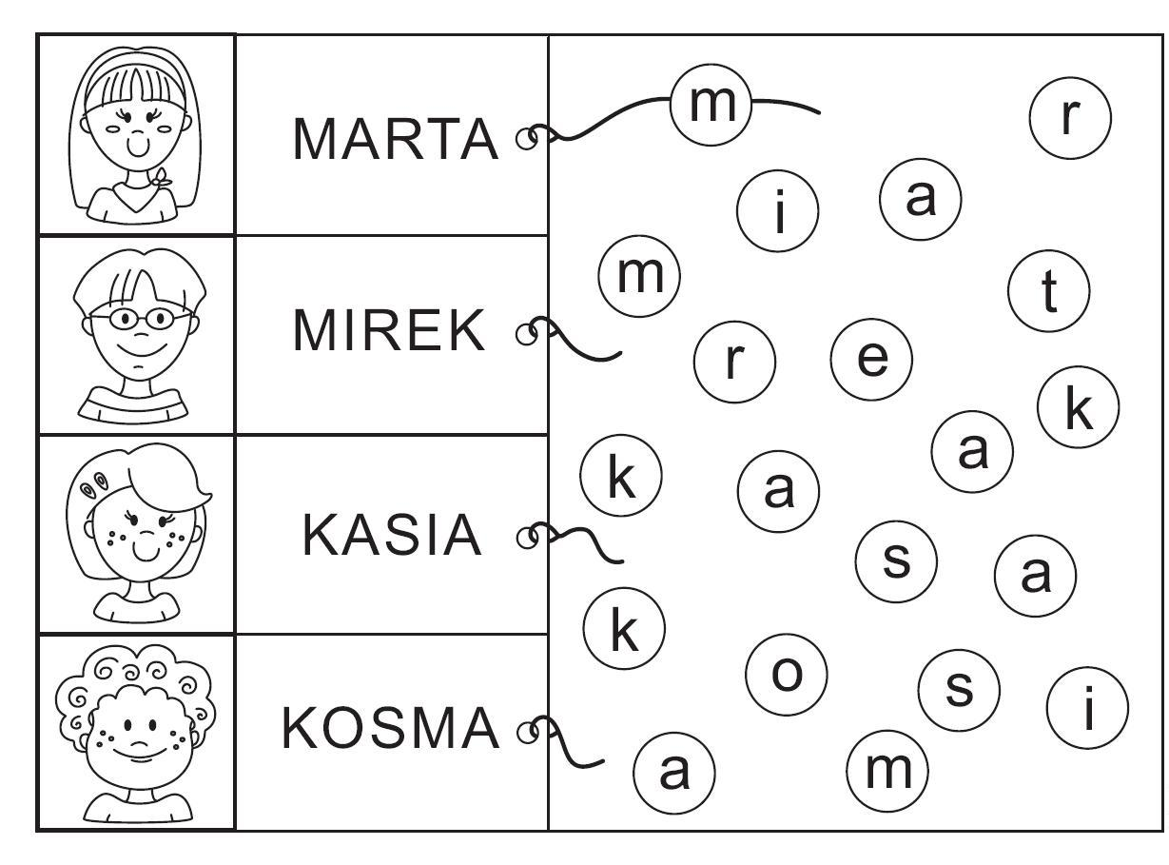

- Rysuj szlaczki po śladach.

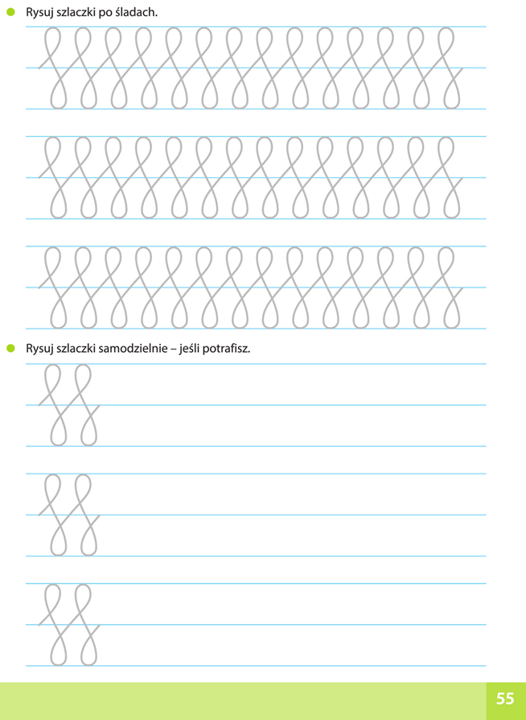

6.
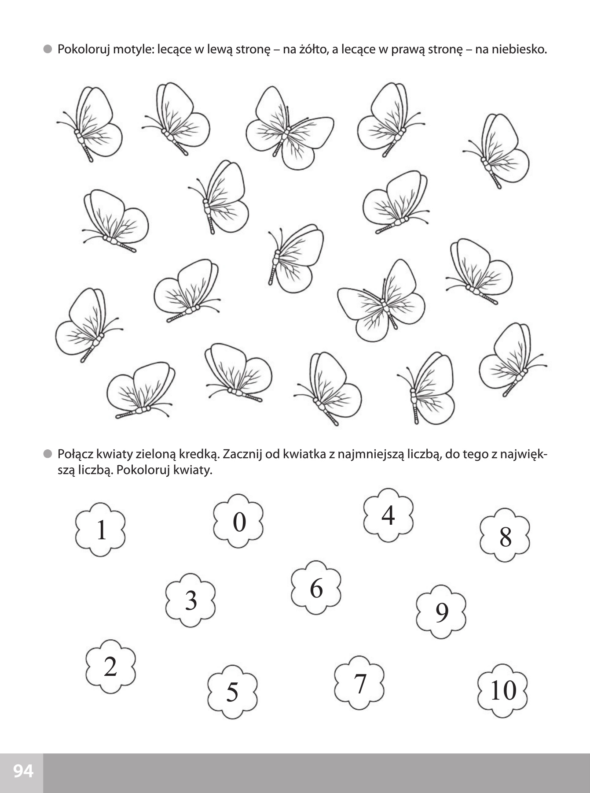
- Na koniec troszkę się poruszajmy
https://www.youtube.com/watch?v=935UBEm0gg0
Piątek 03.04.2020r.
Temat dnia: Bzyk, bzyk, bzyk – pszczółka mała.
- Z kamerą wśród pszczół.
https://www.youtube.com/watch?v=LMLSxZJTNnE
- Rozmowa na temat pszczół.
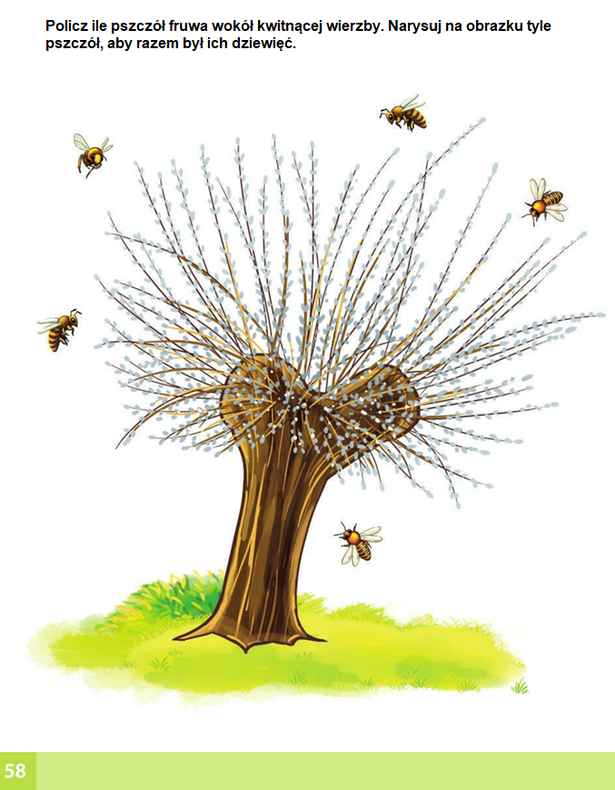
- Osa kontra pszczoła

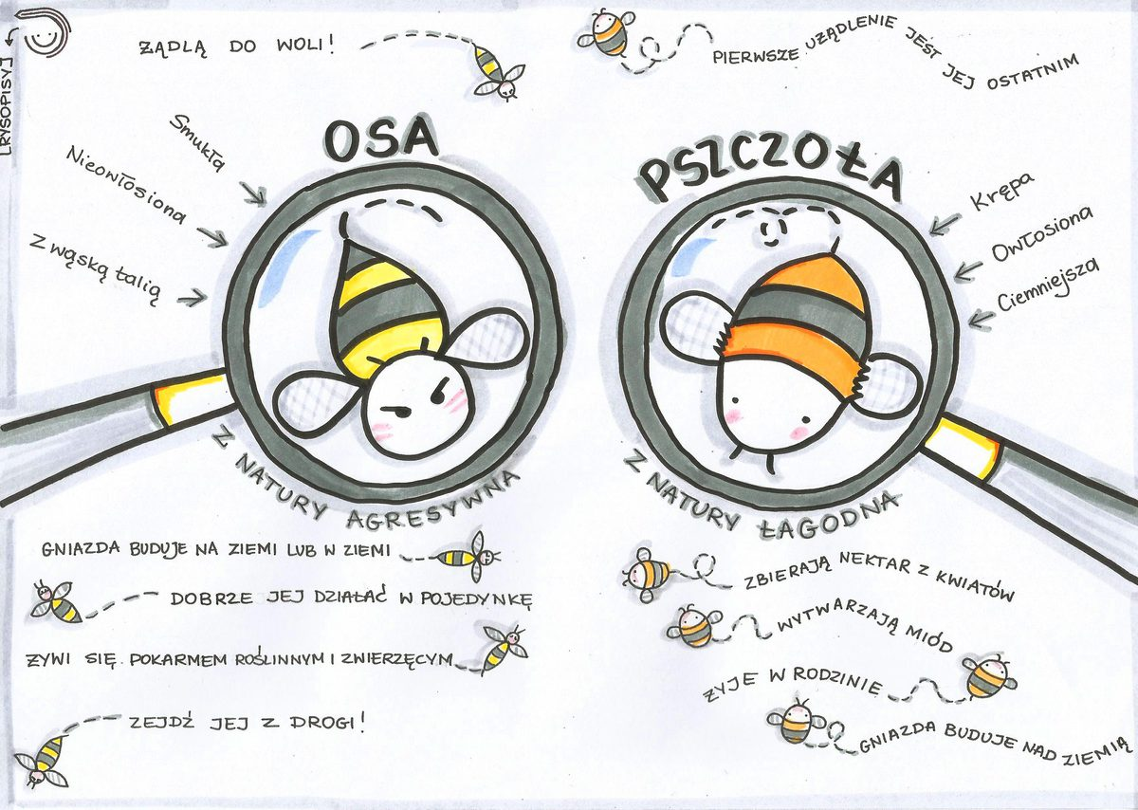

- Podział słów: miód, pszczoła, dzbanuszek, wierzba na sylaby i na głoski
- Określanie, które z tych słów jest najdłuższe, a które – najkrótsze.
- Określanie, czy podane słowa się rymują: dzbanuszek – kwiatuszek;
pszczółki - półki; miód – mała.

- Z kamerą wśród pszczół 2.
https://www.youtube.com/watch?v=PX8JKShqt9c

- Ćwiczenia usprawniające pracę narządów artykulacyjnych.
- Oblizywanie się od ucha do ucha, bo „miód jest taki dobry”
- Naśladowanie zlizywania miodu z górnej wargi, a potem – z dolnej wargi.
- Zlizywanie miodu spod nosa, a potem z brody.

- Praca plastyczna. Pszczółka z rolek po papierze toaletowym. Potrzebujesz:
1 rolka, klej, nożyczki oraz żółta, czarna i biała kartka.

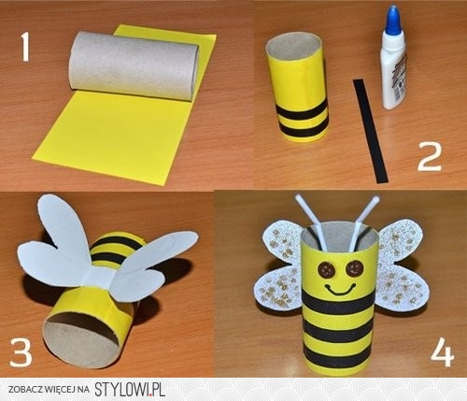

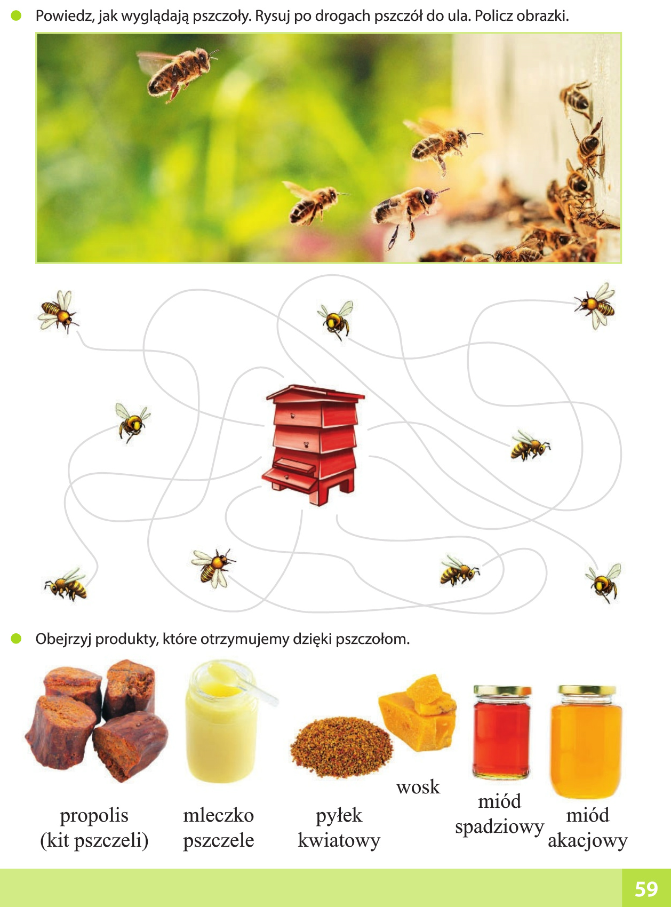

- A teraz trochę poćwicz
https://www.youtube.com/watch?v=InxomdEHL8M

